**Корона від «корони»: кого вірус нагородив шаленими прибутками, а кого закопав живцем**

У результаті коронавірусної кризи світова економіка зазнала ряду трансформацій, що знаменували перерозподіл ролі певних галузей. Тепер одні компанії підкорюють золоті гори, а інші — намагаються втриматися на поверхні

Постання нових економічних гігантів, нарощення маси іншими та втрата своїх позицій третіми відбуваються на тлі загального економічного спаду, що паралізував майже всі галузі економіки. [За даними Світового Банку](https://www.worldbank.org/en/region/eca/publication/europe-and-central-asia-economic-update?cid=eca_fb_eca_en_ext), коронавірусна криза вже знизила світовий ВВП на 5,2%, а тенденція до його падіння продовжиться й у 2021 році. Окрім того СБ оцінив спад об’єму світової торгівлі у -13,4% у порівнянні з 2019 та ціни на нафту у -47,9% ($62,14 за барель у листопаді 2019 та $39,24 на початку листопада 2020).

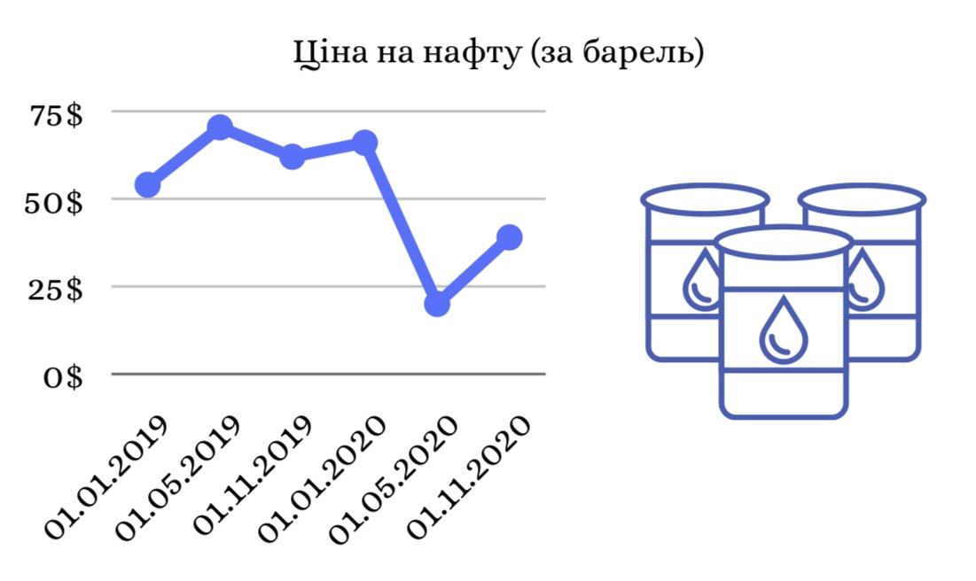

Основною причиною такої економічної ситуації на сьогодні експерти називають введення запобіжних заходів для стримання поширення епідемії. Однак, іншим наслідком карантину стала зміна запитів людей та бізнесу у цей час, що дало можливості для бурхливого розвитку деяких галузей економіки попри загальний її стан.

1. «Переможці у коронавірусній битві»

Коронавірус став поштовхом до розвитку технологій дистанційної роботи в бізнесі, освіті, державній службі, сфері громадських послуг тощо. [За даними ООН, представленими у звіті Future Possibilities Report 2020](https://www.un.org/sites/un2.un.org/files/20200720_un75_uae_futurepossibilitiesreport.pdf), за півроку карантинних заходів спостерігається зростання інформаційно-розважальних онлайн сервісів на 20-30%, онлайн-рітейлу та сектору кур'єрської доставки — на 40-60%, онлайн освітніх та ігрових платформ — на 40-50% та на 60-70% — онлайн платформ для організації і проведення вебінарів, телеконференцій, платформ для проведення тренувань.

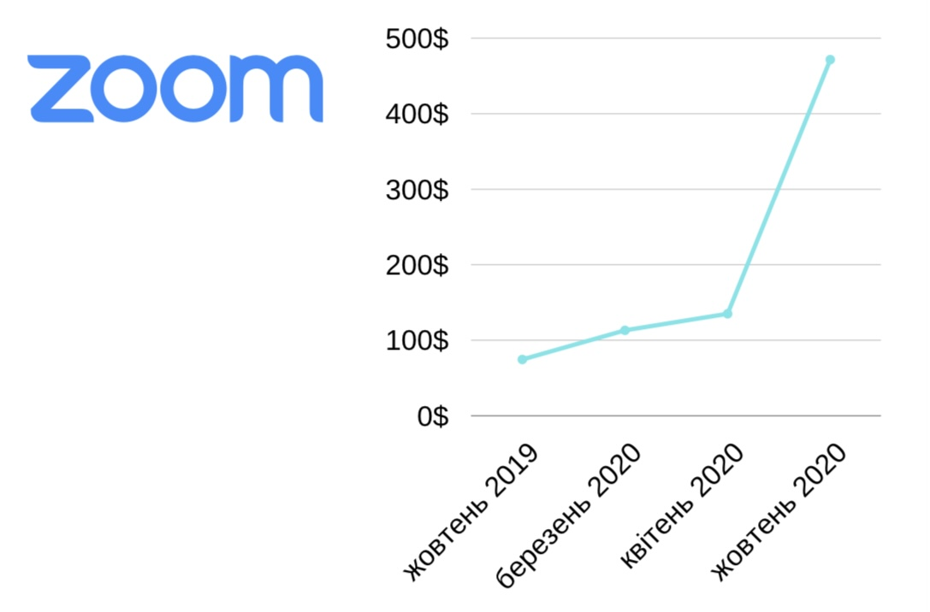Яскравим представником надшвидких темпів зростання у цій сфері є компанія Zoom, що заявила про збільшення своїх доходів на 355% у порівнянні з минулим роком, а вартість його акцій зросла з $74,5 у жовтні 2019, $113,1 на початку березня та $135 у кінці квітня до $471,6 у жовтні 2020.

Дзеркалом життя компаній є статус їхніх акцій. Серед списку вигідних на сьогодні інвестицій, оголошеного Olivetree Financial для Forbes, ключові позиції займають Nvidia, потенціал якої за шкалою до 100% Olivetree оцінили у 91%. Друге місце у рейтингу посідає Apple — 82%, а третє — Shopify — 79%, що свідчить про те, що пандемія стала часом ще більшого підйому для великих компаній.

2. Список «жертв та поранених»

Цей рейтинг очолюють здебільшого представники сфери туризму: за даними Forbes, авіакомпанії Virgin Australia, Thai Airways, South African Airways та багато інших вже подали на процедуру банкрутства, а сукупні збитки 26 провідних авіакомпаній за другий квартал 2020 року становили понад 25 млрд доларів. На фондовому ринку вартість акцій Lufthansa впала з $21,5 у лютому 2019 до $8,5 у лютому 2020.

Airbnb вимушена скасовувати нові масштабні проекти та отримала позику у 1 млрд доларів від інституційних інвесторів.

Стрімкого падіння також зазнали акції таксі-сервісів Uber та Lyft. Для Uber — $46,3 у червні 2019 та $31 у червні 2020. Та для Lyft — $78,3 у березні 2019 та $26,9 у березні цього року.

Значних втрат зазнали також компанії автозаправок, наприклад, британсько-нідерландський гігант Shell значно втратив у вартості своїх активів: з $57,3 у листопаді 2019 до $33,1 у листопаді 2020.

Коронавірус для людства став не просто епідемією, а переломним моментом, що докорінно змінив економічний лад, трансформувавши усі сектори економіки. Аналізуючи зміни можна впевнено сказати, що з цього часу віддалена робота і віртуальні сервіси стануть нормою та значною частиною нашого життя, а частка людської праці в сервісі, логістиці та комунікаціях зменшиться.